École d’hiver du Réseau des Zones Ateliers du CNRS sur les socio-écosystèmes
Organisée par la Zone Atelier Territoires Uranifères
Edition 2026 à Châtelguyon (63)

Ressources du sous-sol :
Croiser savoirs et sensibilités sur les socio-écosystèmes au service des territoires

FORMULAIRE D’INSCRIPTION
(20 places disponibles)
(A renvoyer à sylvia.becerra@cnrs.fr avant le 1erfévrier 2026)

Nom -Prénom :
Situation (Doctorat ou post-doctorat) :
Sujet de Thèse ou de post-doctorat :
Discipline :
Université (Nom, ville):
Laboratoire de rattachement :
Encadrant.es ou Tuteur.ices :

Pourquoi cette école vous intéresse-t-elle ?

Important : en vous inscrivant, vous vous vous engagez fermement à venir et à participer aux trois jours
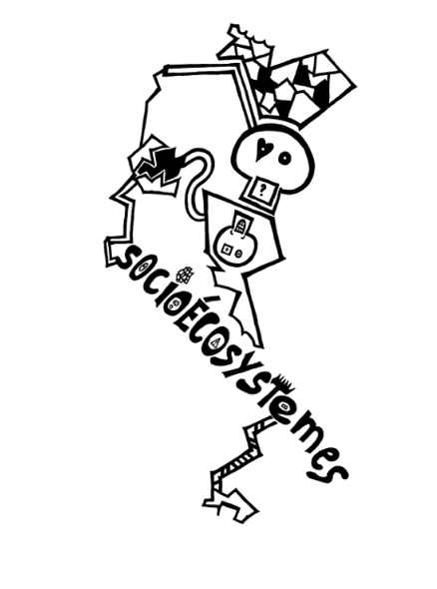
NB : hébergements et repas pris en charge du lundi 14h au jeudi 26/2 14h

